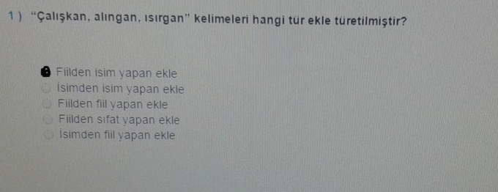
Fiilden İsim Yapan Ekler
gan/-gen, -kan/-ken: çalışkan, alıngan, ısırgan, çekingen, kaygan

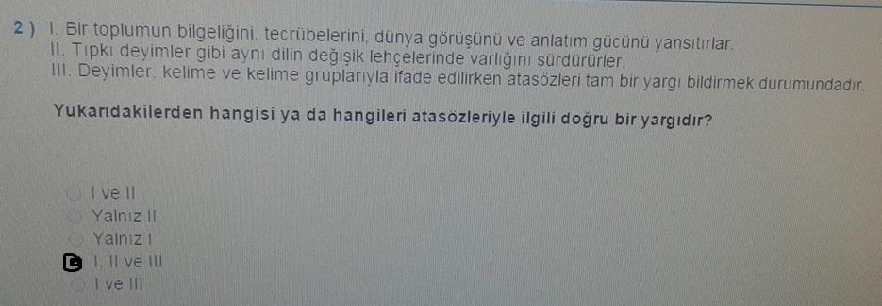
ATASÖZLERİ
Bir toplumun bilgeliğini, tecrübelerini, dünya görüşünü ve anlatım gücünü yansıtan atasözleri, yüzyıllar boyunca yaşayan sözlerdir.
Atasözleri de tıpkı deyimler gibi aynı dilin değişik lehçelerinde varlığını sürdürmekte, böylece bir dilin değişik lehçeleriyle aynı dilin öz malı olduğunu göstermektedir
Deyimler kelime ve kelime gruplarıyla ifade edilirken, atasözleri tam bir yargı bildirmek durumundadır.

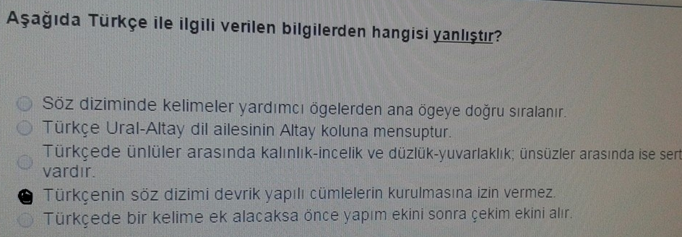
•Türkçe Ural-Altay dil ailesinin Altay koluna mensuptur ve sondan eklemeli bir dildir.
•Türkçede kelime kökleri değişmez. Kökten yeni kelimeler türetmek için yapım ve çekim ekleri kullanılır. Sözcük kurmada öncelik yapım eklerinindir. Yapım ekleri anlamı, çekim ekleri de görevi belirler.
•Türkçede ünlüler arasında kalınlık-incelik ve düzlük-yuvarlaklık uyumları vardır. Ünsüzler arasında ise sertlik-yumuşaklık uyumu vardır.
•Söz diziminde kelimeler yardımcı ögelerden ana ögeye doğru sıralanır.
•Türkçe, tarihi 4500 yıl öncesine kadar uzanan, dünyanın en eski ve en çok konuşulan dillerinden biridir.
1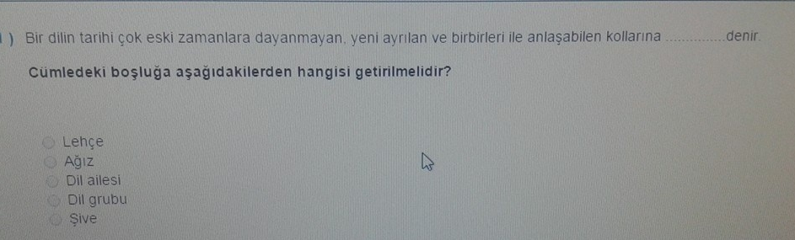
Şive
Bir dilin tarihi çok eski zamanlara dayanmayan, yeni ayrılan ve birbirleri ile anlaşabilen kollarıdır.

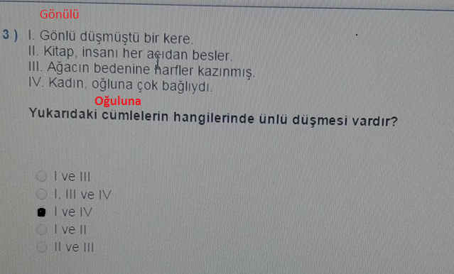

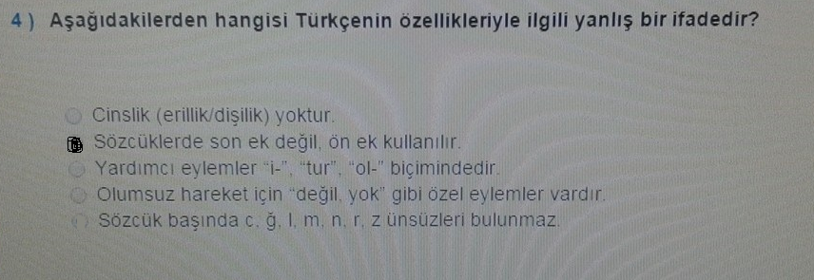
TÜRKÇENİN GENEL ÖZELLİKLERİ
Sözcüklerde
1- Ünlü uyumu vardır. 2- Sözcük başında birden çok ünlü bulunmaz. 3- Sözcüklerde birden çok ünlü yan yana gelmez. 4- Sözcük başında c, ğ, l, m, n, r, z ünsüzleri bulunmaz. 5- Çekim, eklerle yapılır. 6- Ön ek değil, son ek kullanılır. 7- Soru ekle yapılır. 8- Bitişkendir.
Adlarda
1- Belirlilik takısı yoktur. (Arapçadaki “el”, İngilizcedeki “the”, Almancadaki “der/die/das”, Fransızcadaki “le/la” takıları gibi) 2- Cinslik (erillik/dişilik) yoktur. (Arapçadaki “Latif/Latife” gibi) 3- Çekim, iyelik ekleriyle yapılır. 4- Sıfatlar adlardan önce gelir. 5- Sıfatlardan sonra çokluk eki gelmez.
Eylemlerde
1- Çeşitleri boldur. 2- Ekleri boldur. 3- Yardımcı eylemler “i-”, “tur”, “ol-” biçimindedir. 4- “Malik olmak/sahip olmak” anlamında bir eylem yoktur. 5- Olumsuz hareket için “değil, yok” gibi özel eylemler vardır.
Söz diziminde
Belirtenler belirtilenlerden, nesneler eylemlerden, tamlayanlar tamlananlardan önce geli

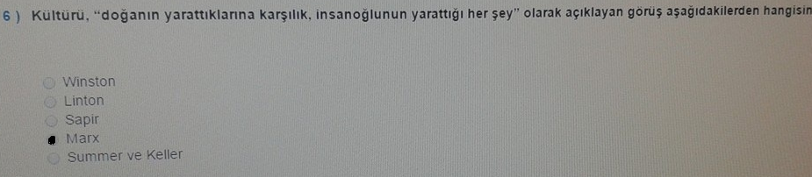
“Kültür, doğanın yarattıklarına karşılık, insanoğlunun yarattığı her şeydir.” (Marx)
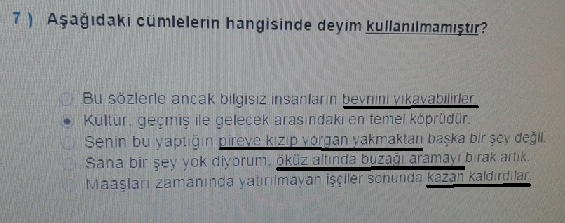

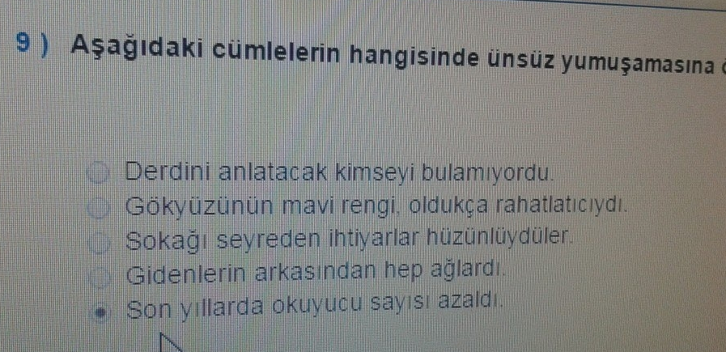
Soru örnek yoktur diyo ise cevap doğru
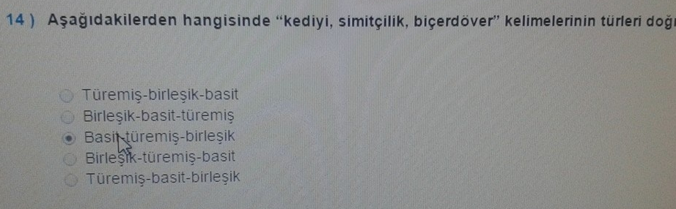
3- –cı/-ci, -cu/-cü: Türkçede çok kullanılan eklerden biridir. ✓ Meslek isimleri yapar. (sütçü, doğramacı, denizci, iktisatçı…) ✓ İlgi isimleri yapar. (yolcu, biracı, davacı, yaylacı) ✓ Alışkanlık ve davranış ile taraftar bildiren isimler yapar. (Yalancı, şakacı, nişancı, tatlıcı, hürriyetçi, milliyetçi, ayrılıkçı, kaderci…) ✓ Yer isimleri yapar. (Cebeci, Ayrancı, Bostancı…)

10- –lık/-lik, -luk/-lük: Türkçede en yaygın kullanılan eklerden biridir.
İsimlere gelerek, içinlik ve aitlik bildiren sıfatlar yapar: Bulgurluk buğday, çiğ köftelik et, yazlık ev, kışlık çorap ✓ İçin manasına gelen alet isimleri yapar. Ağızlık, başlık, gecelik, gözlük vs.
✓ İçin anlamına gelen tekil isimler yapar: Hediyelik, arpalık, harçlık, yıllık. ✓ İçin anlamına gelen mekân isimleri yapar: Odunluk, kömürlük, yemlik, samanlık ✓ Önüne geldiği isme, çokluk manası veren bir ektir: Ağaçlık, kavaklık, çamlık, ormanlık ✓ Sıfatlara gelerek, soyut isimler yapar: Güzellik, çirkinlik, yaşlılık, cimrilik ✓ Hâl isimleri yapar: Arkadaşlık, yiğitlik, gençlik ✓ Meslek isimleri yapar: Öğretmenlik, hemşirelik, işçilik, halkçılık ✓ Rütbe ve makam isimleri yapar: Kaymakamlık, valilik, paşalık

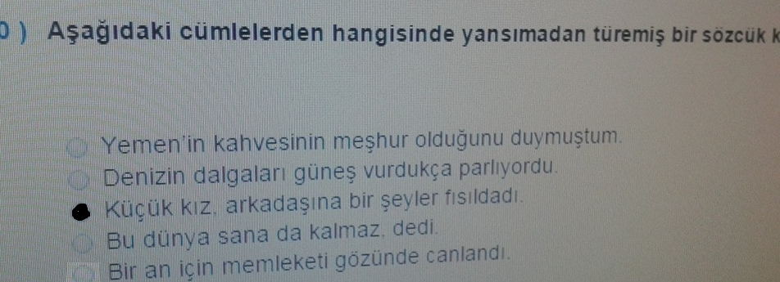
Yansımalardan türeyenler: Çıtır-tı, cızır-tı, şakır-tı, şıkır-tı, homur-tu, gıcır-tı, patır-tı

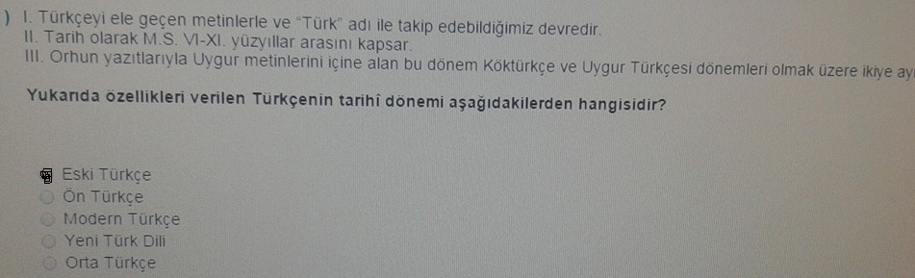
Eski Türkçe
Türkçeyi ele geçen metinlerle ve “Türk” adı ile takip edebildiğimiz devredir. Tarih olarak M.S. VI-XI. yüzyıllar arasını kapsar. Orhun yazıtlarıyla Uygur metinlerini içine alan bu dönem Köktürkçe ve Uygur Türkçesi dönemleri olmak üzere ikiye ayrılır.

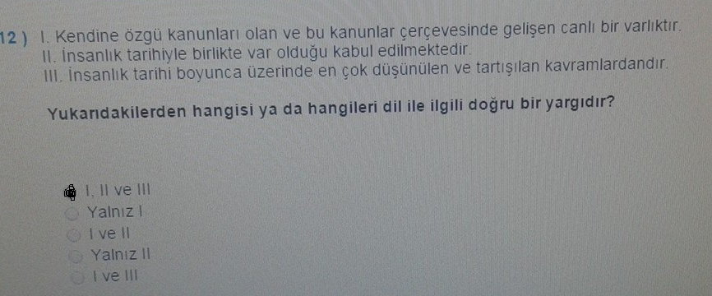
“Dil, (aynı dili konuşan ve yazan) insanlar arasında anlaşmayı sağlayan doğal bir araç, kendine özgü kanunları olan ve bu kanunlar çerçevesinde gelişen canlı bir varlık, temeli bilinmeyen zamanlarda atılmış gizli antlaşmalar sistemi, seslerden örülmüş toplumsal bir yapıdır.”
Dil insanlık tarihi boyunca üzerinde en çok düşünülen ve tartışılan kavramlardan biri olmuştur.
Dilin, İnsanlık tarihiyle birlikte var olduğu kabul edilmektedir.

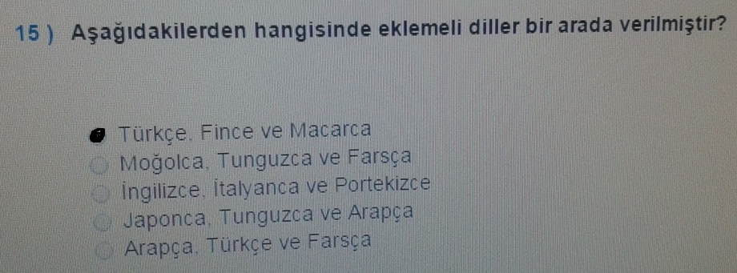
Türkçe, Moğolca, Mançuca, Japonca, Tunguzca, Fince ve Macarca da bu gruba girer.

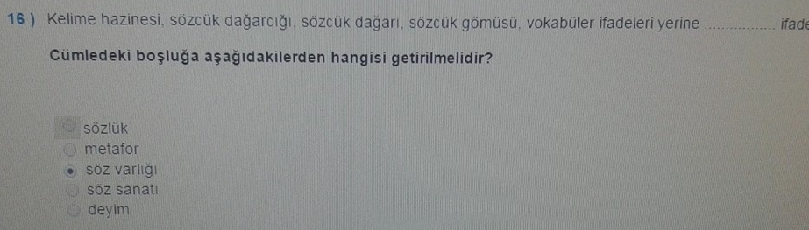
Kelime hazinesi, sözcük dağarcığı, sözcük dağarı, sözcük gömüsü, vokabüler ifadeleri yerine “söz varlığı” ifadesi kullanılır.

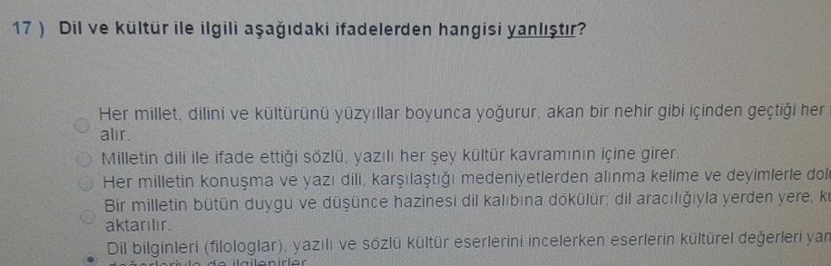
Bir milletin bütün duygu ve düşünce hazinesi dil kalıbına dökülür; dil aracılığıyla yerden yere, kuşaktan kuşağa aktarılır.
Milletin dili ile ifade ettiği sözlü, yazılı her şey kültür kavramının içine girer.
Aslında dili oluşturan toplumsal hayattır.
Her millet dilini ve kültürünü yüzyıllar boyunca yoğurur. Bu sırada akan bir nehir gibi içinden geçtiği her topraktan bazı unsurlar alır.
Her milletin konuşma ve yazı dili, karşılaştığı medeniyetlerden alınma kelime ve deyimlerle doludur.
Dil bilginleri (filologlar), yazılı ve sözlü kültür eserlerini incelerken bir arkeolog gibi hareket ederler. Bir tür “dil arkeolojisi” yaparlar.
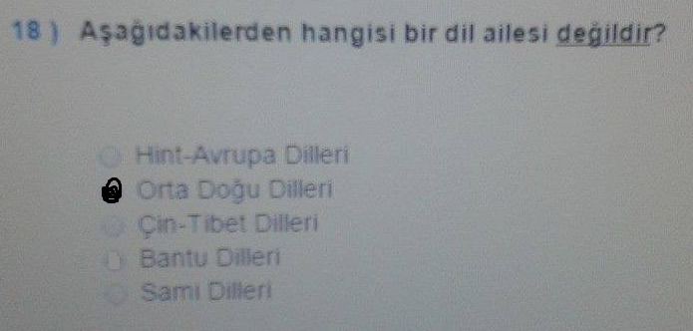
Hint-Avrupa Dilleri
Hami-Sami Dilleri
Çin-Tibet Dilleri
Ural-Altay Dilleri
Bantu Dilleri

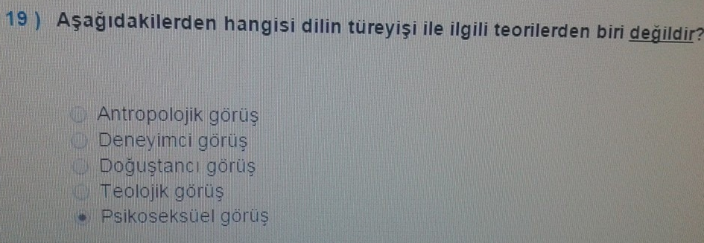
İlahiyatçı/Teolojik görüş
Doğuştancı görüş
Deneyimci görüş
Antropolojik görüş
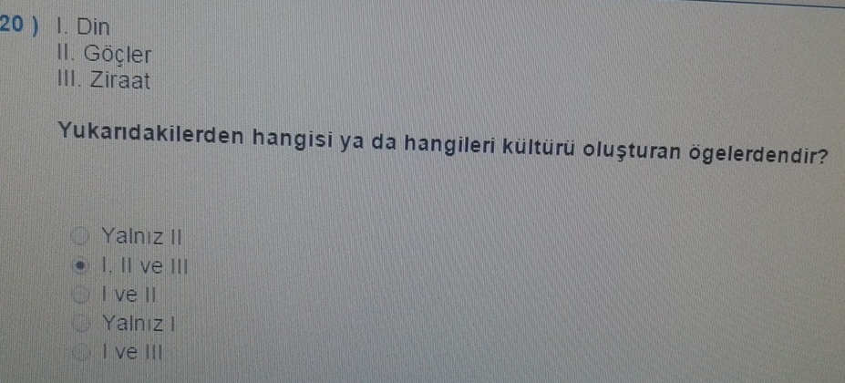

Kültürü Oluşturan Ögeler ve Özellikleri
- Din: Bir yaşama biçimi olması bakımından din, kültürü oluşturan ögelerden biridir. Eliot, “Avrupa kültürünün, Hrıstiyanlık ortadan kalktıktan sonra yaşayacağına inanmıyorum” der.
- Dil: Toplumların kendi kültürlerini yaşattıkları ve onu kuşaktan kuşağa aktardıkları bir dil vardır. Bu bakımdan dil, bireysel iletişimi sağlamanın yanı sıra kültür taşıyıcısı olması nedeniyle önemli bir kültür ögesidir
- Tarihî Miras: Kültürün önemli iki özelliği vardır: Biri onun kadimliği (eskiliği), diğeri devamlılığıdır. İçinde yaşadığımız kültürün büyük bir bölümü, ataların mirasıdır ki, bu kültürün kadimliği anlamına gelir. Devamlılığı ise, geçmişten gelen bazı kültürel değerlerin ihtiyaçlara cevap vermemesi nedeniyle bu değerlerin şekil değiştirmesi ve onlara yeni anlamlar yüklenmesidir. Bu kavramı ateş metaforuyla anlatmak mümkündür. Yüzyıllar öncesi yakılan bir ateşin koru, kuşaktan kuşağa aktarılırken külü rüzgârda kaybolup gider. Bu bakımdan ataların yaktığı ateşi söndürmeden taşıyabilmek için onların bıraktıkları kültürün külüne değil, koruna sahip çıkmak gerekir
- Savaşlar: Kültürlerin yenilenmesinde, gelişmesinde, zenginleşmesinde ve kimi zaman da yok olmasında savaşların büyük bir rolü vardır. Batının Rönesans’ı yaşamasında İslam medeniyetiyle tanışmasının büyük bir katkısı olmuştur.
- Göçler: Hz. Musa’nın Mısır’dan Filistin’e; Hz. Muhammed’in Mekke’den Medine’ye hicreti, Türklerin Anadolu’ya, İngiltere’de yaşayan kimi İngilizlerin ve Avrupalı Yahudilerin Amerika’ya göç etmeleri yeni bir kültürün ve medeniyetin doğmasını sağlamıştır.
- Ziraat: Kültürün ilk anlamı ekin, hars olduğuna göre, milletlerin ziraatle uğraşırken kendi birikimlerini kullanmaları, toprağı kendi yaşam tarzlarına ve ihtiyaçlarına göre işlemeleri farklı bir kültürel unsuru ortaya çıkarmıştır. Her milletin farklılığı bu kültürel birikimi farklı araçlarla ortaya koymasında gizlidir.

